采购项目编号：HJLCG-2023-00019

府谷县老旧小区改造项目桃园(北)小区房屋建筑工程监理

竞争性谈判文件

（服务类）

采 购 人：府谷县住房和城乡建设局
采购代理机构：华建联项目管理有限公司
二零二三年九月
目 录
第一章 竞争性谈判公告 1
第二章 供应商须知前附表 4
第三章 供应商须知 6
第四章 政府采购合同 30
第五章 采购内容及商务要求 33
第六章 竞争性谈判响应文件格式 28

第一章 竞争性谈判公告
府谷县老旧小区改造项目桃园(北)小区房屋建筑工程监理竞争性谈判公告

项目概况
府谷县老旧小区改造项目桃园(北)小区房屋建筑工程监理的潜在供应商应在登录全国公共资源交易中心平台（陕西省）使用CA锁报名后自行下载获取采购文件，并于2023年10月11日10时00分（北京时间）前提交响应文件。

一、项目基本情况
项目编号：HJLCG-2023-00019
项目名称：府谷县老旧小区改造项目桃园(北)小区房屋建筑工程监理
采购方式：竞争性谈判
预算金额：404，000.00元
采购需求：
合同包1(府谷县老旧小区改造项目桃园(北)小区房屋建筑工程监理):
合同包预算金额：404，000.00元
品目号 | 品目名称 | 采购标的 | 数量（单位） | 技术规格、参数及要求 | 品目预算(元) | 最高限价(元)
1-1 | 工程监理服务 | 府谷县老旧小区改造项目桃园(北)小区房屋建筑工程监理 | 1(项) | 详见采购文件 | 404，000.00 | 404，000.00
合同包最高限价：404，000.00元
本合同包不接受联合体投标
合同履行期限：180日历天

二、申请人的资格要求：
1.满足《中华人民共和国政府采购法》第二十二条规定：
2.落实政府采购政策需满足的资格要求：
合同包1(府谷县老旧小区改造项目桃园(北)小区房屋建筑工程监理)落实政府采购政策需满足的资格要求如下:
- 《政府采购促进中小企业发展管理办法》（财库〔2020〕46号）；
- 《三部门联合发布关于促进残疾人就业政府采购政策的通知》（财库[2017] 141号）；
- 《财政部司法部关于政府采购支持监狱企业发展有关问题的通知》（财库〔2014〕68号）；
- 《国务院办公厅关于建立政府强制采购节能产品制度的通知》（国办发[2007]51号）；
- 《环境标志产品政府采购实施的意见》（财库[2006]90号）；
- 《节能产品政府采购实施意见》（财库[2004]185号）；
- 《财政部发展改革委生态环境部市场监管总局关于调整优化节能产品、环境标志产品政府采购执行机制的通知》（财库〔2019〕9号）；
- 《陕西省中小企业政府采购信用融资办法》（陕财办采〔2018〕23号）
- 《关于进一步加大政府采购支持中小企业力度的通知》（财库〔2022〕19号）；
- 落实其它相关政策。
3.本项目的特定资格要求：
合同包1(府谷县老旧小区改造项目桃园(北)小区房屋建筑工程监理)特定资格要求如下:
1、供应商具有独立承担民事责任能力的法人、其他组织或自然人，并出具合法有效的营业执照副本（附营业执照的2022年企业年度报告书）或事业单位法人证书等国家规定的相关证明，自然人参与的提供其身份证明；
2、供应商须具备房屋建筑工程监理丙级及其以上资质，并在人员、设备、资金等方面具备相应的监理能力；
3、拟派往本项目的总监理工程师须具备房屋建筑工程专业国家注册监理工程师资格，并提供社保经办机构出具的2023年3月至投标截止时间前连续6个月的社保经办机构出具的本企业社保缴纳证明材料（五险一金其中一项即可，应可查询），且未担任其他在建工程的总监理工程师；
4、财务状况报告：财务状况良好，提供2022年度财务审计报告（公司成立不足一年的需提供银行出具的资信证明及基本账号开户许可证或开户银行出具的基本存款账户信息表）；
5、税收缴纳证明：提供2023年3月至投标截止时间前已缴纳的连续三个月的纳税证明（银行缴费凭证）或完税证明，依法免税的单位应提供相关证明材料；
6、社会保障资金缴纳证明：提供2023年3月至投标截止时间前连续三个月的社会保障资金缴存单据或社保机构开具的社会保险参保缴费情况证明，单据或证明上应有社保机构或代收机构的公章。依法不需要缴纳社会保障资金的供应商应提供相关文件证明；
7、信用要求：供应商在中国政府采购网（www.ccgp.gov.cn）中未被列入政府采购严重违法失信行为记录名单；供应商、法定代表人及总监理工程师不得为“信用中国”网站（www.creditchina.gov.cn）中列入重大税收失信主体（提供网站信息查询截图加盖企业原色印章,“信用中国”企业信用信息报告复印件加盖企业原色印章，截图及报告生成时间段为招标文件发出至递交投标文件截止时间内）；供应商、法定代表人及总监理工程师不得为中国执行信息公开网（http://zxgk.court.gov.cn）中列入失信被执行人名单（提供网站信息查询截图加盖企业原色印章，截图及报告生成时间段为招标文件发出至递交投标文件截止时间内）；（以采购代理机构谈判现场查询结果为准）；
8、书面声明：参加本次政府采购活动前三年内在经营活动中没有重大违法记录的书面声明函；
9、本项目不接受联合体投标，单位负责人为同一人或者存在直接控股、管理关系的不同供应商，不得同时参加本项目投标活动，提供《供应商企业关系关联承诺书》；
10、提供榆林市政府采购服务类项目供应商信用承诺书及信用中国（陕西榆林）主动承诺网页截图；
11、投标保证金：用投标信用承诺书代替（提供投标信用承诺书及信用中国（陕西榆林）主动承诺网页截图）；
12、本项目专门面向中小企业采购。不满足中小企业政策规定的，将被拒绝参与本项目政府采购投标活动。满足要求的中小企业须提供管理办法规定的《中小企业声明函》；满足要求的监狱企业、福利性企业参加政府采购活动时，视同小微企业。
对应的中小企业划分标准所属行业：未列明的其他行业。

三、获取采购文件
时间：2023年09月26日至2023年09月28日，每天上午09:00:00至11:30:00， 下午15:00:00至17:30:00（北京时间,法定节假日除外）
地点：登录全国公共资源交易中心平台（陕西省）使用CA锁报名后自行下载
方式：在线获取
售价：免费获取

四、响应文件提交
截止时间：2023年10月11日10时00分00秒（北京时间）
地点：府谷县新区高家湾世纪花园三楼

五、开启
时间：2023年10月11日10时00分00秒（北京时间）
地点：府谷县新区高家湾世纪花园三楼

六、公告期限
自本公告发布之日起3个工作日。

其他补充事宜
线上与线下需同时报名，二者缺一不可，否则视为报名无效
1、供应商可登录全国公共资源交易中心平台（陕西省） （http://www.sxggzyjy.cn/）,选择“电子交易平台-政府采购交易系统-企业端进行登录，登录后选择“交易乙方”身份进入供应商界面进行报名并免费下载招标文件。
2、线上报名与线下报名需同时进行，线上报名成功后请携带网上报名回执单、管理办法规定的《中小企业声明函》、经办人身份证原件、复印件及社保经办机构出具的2023年8月、9月或10月份至少一个月的本企业社保缴纳证明材料（五险一金其中一项即可，应可查询）复印件加盖公章到华建联项目管理有限公司(府谷县新区高家湾世纪花园三楼）进行线下报名，线上与线下报名信息须一致，否则视为报名无效。本工程所属行业为未列明的其他行业，报名时间：2023年09月26日至2023年09月28日，每天上午09:00:00至11:30:00， 下午15:00:00至17:30:00否则视为报名无效（谢绝邮寄）。
3、办理CA锁方式（仅供参考）：榆林市市民大厦三楼窗口,电话：0912-3515031。
4、请供应商按照陕西省财政厅关于政府采购供应商注册登记有关事项的通知中的要求，通过陕西省政府采购网（http://www.ccgp-shaanxi.gov.cn/）注册登记加入陕西省政府采购供应商库。
八、凡对本次采购提出询问，请按以下方式联系。

1.采购人信息
名称：府谷县住房和城乡建设局
地址：陕西省榆林市府谷县金世纪大楼东辅楼B座
联系方式：0912-8720593

2.采购代理机构信息
名称：华建联项目管理有限公司
地址：府谷县新区高家湾世纪花园三楼

3.项目联系方式
项目联系人：郝工
电话：17629122091
华建联项目管理有限公司

第二章 供应商须知前附表
项号 | 编列内容
采购项目名称：府谷县老旧小区改造项目桃园(北)小区房屋建筑工程监理
项目编号：HJLCG-2023-00019
项目性质：财政资金
本项目采购预算：404，000.00元
供应商报价超出采购预算，作为不实质响应竞争性谈判文件，按无效谈判响应处理。
采购人：府谷县住房和城乡建设局
采购代理机构：华建联项目管理有限公司
采购内容具体见竞争性谈判文件第五章采购内容及要求
本次采购、报价、谈判、评审和合同授予均以项目为单位，供应商必须就整个项目进行响应。
 | 谈判报价：投标报价应为本次投标所包含的一切相关费用
竞争性谈判响应文件递交截止时间及谈判时间和地点：
竞争性谈判响应文件递交截止时间：2023年10月11日10时00分00秒（北京时间）
谈判时间：2023年10月11日10时00分00秒（北京时间）
谈判地点：府谷县新区高家湾世纪花园三楼
 | 服务期：180日历天
 | 付款方式：根据工程阶段性进度据实支付合同款，最高不超过80%，剩余部分待决算审计完成后支付，支付总额以审计结果为准。
 | 服务地点：采购人指定地点
 | 谈判有效期：竞争性谈判响应文件从开标之日起，谈判有效期为90日历天。
 | 竞争性谈判响应文件：正本壹份、副本贰份、电子版U盘二份（谈判文件Word版本）、资格证明文件复印件壹套。竞争性谈判响应文件正、副本须各自装订成册，统一编码（要求胶装、不得出现活页）。
投标供应商的法定代表人或其授权人参加谈判，谈判现场须提交以下资质及竞争性谈判文件要求的其他证明材料，并单独密封（密封同竞争性谈判响应文件）且与竞争性谈判响应文件同时递交。
（一）基本资格条件：符合《中华人民共和国政府采购法》第二十二条的规定。
（二）特定资格条件：
1、供应商具有独立承担民事责任能力的法人、其他组织或自然人，并出具合法有效的营业执照副本（附营业执照的2022年企业年度报告书）或事业单位法人证书等国家规定的相关证明，自然人参与的提供其身份证明；
2、供应商须具备房屋建筑工程监理丙级及其以上资质，并在人员、设备、资金等方面具备相应的监理能力；
3、拟派往本项目的总监理工程师须具备房屋建筑工程专业国家注册监理工程师资格，并提供社保经办机构出具的2023年3月至投标截止时间前连续6个月的社保经办机构出具的本企业社保缴纳证明材料（五险一金其中一项即可，应可查询），且未担任其他在建工程的总监理工程师；
4、财务状况报告：财务状况良好，提供2022年度财务审计报告（公司成立不足一年的需提供银行出具的资信证明及基本账号开户许可证或开户银行出具的基本存款账户信息表）；
5、税收缴纳证明：提供2023年3月至投标截止时间前已缴纳的连续三个月的纳税证明（银行缴费凭证）或完税证明，依法免税的单位应提供相关证明材料；
6、社会保障资金缴纳证明：提供2023年3月至投标截止时间前连续三个月的社会保障资金缴存单据或社保机构开具的社会保险参保缴费情况证明，单据或证明上应有社保机构或代收机构的公章。依法不需要缴纳社会保障资金的供应商应提供相关文件证明；
7、信用要求：供应商在中国政府采购网（www.ccgp.gov.cn）中未被列入政府采购严重违法失信行为记录名单；供应商、法定代表人及总监理工程师不得为“信用中国”网站（www.creditchina.gov.cn）中列入重大税收失信主体（提供网站信息查询截图加盖企业原色印章,“信用中国”企业信用信息报告复印件加盖企业原色印章，截图及报告生成时间段为招标文件发出至递交投标文件截止时间内）；供应商、法定代表人及总监理工程师不得为中国执行信息公开网（http://zxgk.court.gov.cn）中列入失信被执行人名单（提供网站信息查询截图加盖企业原色印章，截图及报告生成时间段为招标文件发出至递交投标文件截止时间内）；（以采购代理机构谈判现场查询结果为准）；
8、书面声明：参加本次政府采购活动前三年内在经营活动中没有重大违法记录的书面声明函；
9、本项目不接受联合体投标，单位负责人为同一人或者存在直接控股、管理关系的不同供应商，不得同时参加本项目投标活动，提供《供应商企业关系关联承诺书》；
10、提供榆林市政府采购服务类项目供应商信用承诺书及信用中国（陕西榆林）主动承诺网页截图；
11、投标保证金：用投标信用承诺书代替（提供投标信用承诺书及信用中国（陕西榆林）主动承诺网页截图）；
12、本项目专门面向中小企业采购。不满足中小企业政策规定的，将被拒绝参与本项目政府采购投标活动。满足要求的中小企业须提供管理办法规定的《中小企业声明函》；满足要求的监狱企业、福利性企业参加政府采购活动时，视同小微企业。
注：上述资质为必备资质，须在谈判截止时间之前提供上述资质的复印件单独递交，并与竞争性谈判响应文件密封方式一致，欠缺其中任何一项或未按要求密封的，按无效响应文件处理。
 | 合同签订：成交供应商和采购人签订合同。
 | 其他：供应商若对竞争性谈判文件有疑问的，应当在谈判截止时间3日前以书面形式向代理机构提出。在此之后提出的疑问无效。
15 | 招标代理服务费：  1、招标代理费按国家发改委发改办价格（2003）857号和国家发改委发改价格（2011）534号文件协商收取。

第三章 供应商须知
一、定义
采 购 人：府谷县住房和城乡建设局
采购代理机构：华建联项目管理有限公司
谈判供应商：响应谈判并且符合谈判文件规定资格条件的谈判供应商
二、供应商注意事项
2.1询问
供应商对政府采购活动事项有疑问的，可以向采购人或华建联项目管理有限公司提出询问。采购人或华建联项目管理有限公司将在3个工作日内对供应商依法提出的询问做出答复。询问内容超出采购人对华建联项目管理有限公司委托授权范围的，供应商应当向采购人提出。
2.2现场踏勘及标前答疑会
对于有计划举行项目现场踏勘和标前答疑会的，潜在供应商的项目主要负责人等须按时出席。需要答疑的问题各供应商可以口头或书面形式做出。采购代理机构、采购人将共同对各供应商提出的问题进行答复，并对供应商书面提出的问题形成答疑纪要，在网上发布公告。答疑纪要与招标文件中不一致的内容，以答疑纪要为准。凡未参加现场踏勘和标前答疑的供应商，由此造成的偏差由各供应商自行负责。
本项目不组织集中踏勘和答疑。
2.3质疑和投诉
2.3.1供应商如果认为谈判文件中涉及的采购需求（包括供应商资格条件、采购内容和要求、合同条款等）使自身的合法权益受到损害，可以在谈判文件公告期限届满之日起3个工作日内，以书面形式向采购人或华建联项目管理有限公司提出质疑；供应商如果认为采购程序、采购过程或成交结果使自身的合法权益受到损害，可以在知道或者应知其权益受到损害之日起3个工作日内，以书面形式向采购人或华建联项目管理有限公司提出质疑。
2.3.2质疑人为自然人的，应当由本人签字；质疑人为法人或者其他组织的，应当由法定代表人、主要负责人，或者其授权代表签字或者盖章，并加盖公章。授权代表办理质疑事项时，除提交质疑函外，还应当提交授权委托书及授权代表的有效身份证明，授权委托书应当载明委托代理的具体权限和事项。
2.3.3在法定质疑期内，针对同一采购程序环节的质疑应当一次性提出。采购代理机构或采购人将在收到书面质疑后7个工作日内做出答复，并以书面形式通知质疑人和其他有关供应商。
2.3.4有下列情形之一的，属于无效质疑，华建联项目管理有限公司和采购人不予受理：
- 质疑人不是参与本次政府采购项目的供应商或潜在供应商；
（2）质疑人与质疑事项不存在利害关系的；
（3）未在法定期限内提出质疑的；
（4）质疑未以书面形式提出，或质疑函主要内容构成不完整的，或缺乏必要的证明材料及证明材料不完整的；
（5）质疑函没有合法有效的签字、盖章或授权的；
（6）以非法手段取得证据、材料的；
（7）质疑答复后，同一质疑人就同一事项再次提出质疑的；
（8）不符合法律、法规、规章和政府采购监管机构规定的其他条件的。
2.3.5质疑人对华建联项目管理有限公司或采购人的答复不满意，以及华建联项目管理有限公司或采购人未在规定时间内做出答复的，可以在答复期满后15个工作日内向政府采购监管机构提出投诉。
2.4关于信用记录的查询和使用
2.4.1 供应商信用记录查询渠道：“信用中国”（www.creditchina.gov.cn）网站、“中国政府采购”网(www.ccgp.gov.cn) 、“中国执行信息公开网”http://zxgk.court.gov.cn/。
2.4.2 供应商提供的信用证明材料应与网上查询结果一致，如有不一致的，以现场查询结果为准。由此造成的一切后果由供应商承担。
2.4.3 供应商在参加政府采购活动前3年内因违法经营被禁止在一定期限内参加政府采购活动，期限届满的，可以参加政府采购活动的，供应商应提供相关证明材料。
2.5落实的政府采购政策
对于中小企业（含中型、小型、微型企业）、监狱企业、残疾人福利性单位参与本次投标，以及节能产品、环保产品的采购，执行国务院办公厅以及国家部委有关文件。
1、《政府采购促进中小企业发展管理办法》（财库〔2020〕46号）（第七条：采购限额标准以上，200万元以下的货物和服务采购项目、400万元以下的工程采购项目，适宜由中小企业提供的，采购人应当专门面向中小企业采购）。本项目专门面向中小企业采购。
2、《关于政府采购支持监狱企业发展有关问题的通知》（财库〔2014〕68号）以及《关于促进残疾人就业政府采购政策的通知》（财库〔2017〕141号）。
3、财政部、国家发展改革委《关于印发〈节能产品政府采购实施意见〉的通知》（财库〔2004〕185号）、财政部、国家环保总局联合印发《关于环境标志产品政府采购实施的意见》（财库〔2006〕90号）、国务院办公厅《关于建立政府强制采购节能产品制度的通知》（国办发〔2007〕51号）、财政部、国家发改委、生态环境部、市场监管总局联合印发《关于调整优化节能产品、环境标志产品政府采购执行机制的通知》（财库〔2019〕9号）。
2.6 供应商的谈判费用自理
三、谈判文件
3.1 谈判文件包括下列内容
第一章 竞争性谈判公告
第二章 谈判供应商须知前附表
第三章 谈判供应商须知
第四章 政府采购合同
第五章 采购内容及商务要求
第六章 竞争性谈判响应文件格式
3.2 谈判文件的检查及阅读
3.2.1供应商获取谈判文件后应仔细阅读检查谈判文件中的所有内容，按照谈判文件中所列事项、条款、规范要求及格式，在响应文件中对谈判文件做出实质性的响应，并按谈判文件的要求提交全部资料。
3.2.2项目废标后重新组织谈判的，招标代理机构将重新编制、发布新版谈判文件，供应商应按新版谈判文件重新编制响应文件。原谈判文件及响应文件失效。
3.2.3响应文件封面、响应函以及法定代表人授权委托书三处的项目名称、项目编号、标段（如有）应当与最新发布的谈判文件保持一致，否则将被视为无效响应文件。
3.3谈判文件的修改、澄清
3.3.1提交响应文件截止之日前，招标代理机构可对已发出的谈判文件进行必要的澄清或者修改，澄清或者修改的内容作为谈判文件的组成部分。澄清或修改的内容可能影响响应文件编制的，招标代理机构将在提交响应文件截止之日3个工作日前，在财政部门指定的政府采购信息发布媒体上发布更正公告，并以书面形式通知所有谈判文件收受人；不足3个工作日的，招标代理机构将顺延提交响应文件截止时间。
3.3.2供应商对谈判文件有质疑的，应在谈判文件公告期届满之日起7个工作日内以书面形式提出，采购人或华建联项目管理有限公司将以书面形式予以答复；在此之后提出的针对谈判文件的质疑为无效质疑。答复的内容可能影响响应文件编制的，将在财政部门指定的政府采购信息发布媒体上发布更正公告，并以书面形式通知所有谈判文件收受人，且作为谈判文件的组成部分。
3.4谈判文件的解释权归采购人及华建联项目管理有限公司。
四、谈判要求
4.1 谈判内容
本次谈判为：府谷县老旧小区改造项目桃园(北)小区房屋建筑工程监理。谈判供应商可根据自身的资格情况和经营范围对项目进行谈判，不得将其子目再行分解或只响应其中的一部分内容。
谈判供应商应详细阅读谈判文件中所有的事项、格式、条款和规范要求,对谈判文件提出的要求和条件做出实质性的响应，并按谈判文件的要求提交全部资料。如果谈判供应商未按谈判文件要求提交全部资料，本次谈判将被拒绝；谈判、澄清、成交、签订合同均以项目为单位进行。
4.2 谈判供应商须提交的资格证明文件：
1、满足《中华人民共和国政府采购法》第二十二条规定
2、供应商具有独立承担民事责任能力的法人、其他组织或自然人，并出具合法有效的营业执照副本（附营业执照的2022年企业年度报告书）或事业单位法人证书等国家规定的相关证明，自然人参与的提供其身份证明；
3、供应商须具备房屋建筑工程监理丙级及其以上资质，并在人员、设备、资金等方面具备相应的监理能力；
4、拟派往本项目的总监理工程师须具备房屋建筑工程专业国家注册监理工程师资格，并提供社保经办机构出具的2023年3月至投标截止时间前连续6个月的社保经办机构出具的本企业社保缴纳证明材料（五险一金其中一项即可，应可查询），且未担任其他在建工程的总监理工程师；
5、财务状况报告：财务状况良好，提供2022年度财务审计报告（公司成立不足一年的需提供银行出具的资信证明及基本账号开户许可证或开户银行出具的基本存款账户信息表）；
6、税收缴纳证明：提供2023年3月至投标截止时间前已缴纳的连续三个月的纳税证明（银行缴费凭证）或完税证明，依法免税的单位应提供相关证明材料；
7、社会保障资金缴纳证明：提供2023年3月至投标截止时间前连续三个月的社会保障资金缴存单据或社保机构开具的社会保险参保缴费情况证明，单据或证明上应有社保机构或代收机构的公章。依法不需要缴纳社会保障资金的供应商应提供相关文件证明；
8、信用要求：供应商在中国政府采购网（www.ccgp.gov.cn）中未被列入政府采购严重违法失信行为记录名单；供应商、法定代表人及总监理工程师不得为“信用中国”网站（www.creditchina.gov.cn）中列入重大税收失信主体（提供网站信息查询截图加盖企业原色印章,“信用中国”企业信用信息报告复印件加盖企业原色印章，截图及报告生成时间段为招标文件发出至递交投标文件截止时间内）；供应商、法定代表人及总监理工程师不得为中国执行信息公开网（http://zxgk.court.gov.cn）中列入失信被执行人名单（提供网站信息查询截图加盖企业原色印章，截图及报告生成时间段为招标文件发出至递交投标文件截止时间内）；（以采购代理机构谈判现场查询结果为准）；
9、书面声明：参加本次政府采购活动前三年内在经营活动中没有重大违法记录的书面声明函；
10、本项目不接受联合体投标，单位负责人为同一人或者存在直接控股、管理关系的不同供应商，不得同时参加本项目投标活动，提供《供应商企业关系关联承诺书》；
11、提供榆林市政府采购服务类项目供应商信用承诺书及信用中国（陕西榆林）主动承诺网页截图；
12、投标保证金：用投标信用承诺书代替（提供投标信用承诺书及信用中国（陕西榆林）主动承诺网页截图）；
13、本项目专门面向中小企业采购。不满足中小企业政策规定的，将被拒绝参与本项目政府采购投标活动。满足要求的中小企业须提供管理办法规定的《中小企业声明函》；满足要求的监狱企业、福利性企业参加政府采购活动时，视同小微企业。
备注：
（1）以上为必备资格，缺一项或某项达不到要求，按无效文件处理；响应文件递交截至时间前，供应商须将上述必备资格复印件递交至谈判地点，进行资格审查，过时不接受任何补充资料；
（2）以上资格除提供一套复印件外，还应将其装订在“竞争性谈判响应文件”中，作为资格证明文件一并递交。
五、响应文件
5.1 响应文件语言及有效期
5.1.1谈判活动的所有文件、资料、函电文均使用简体中文，确需提交用其他语言形成的资料，必须翻译成简体中文，并加盖谈判供应商公章，如有差异，以简体中文为准，其准确性由谈判供应商负责。
5.1.2响应文件有效期为自谈判之日起90个日历日。如成交，延长至合同执行完毕时止。
5.2 响应文件的编制
5.2.1 纸质响应文件应用不褪色的材料书写或打印并逐页标注连续页码，响应文件必须根据谈判文件提供的内容及格式编制，并对谈判文件做出实质性响应。响应文件包括资格原件、竞争性谈判响应文件和电子响应文件。
5.2.2 资格原件内容见本章4.2条款
5.2.3 竞争性谈判响应文件内容包括
（1）谈判响应函
（2）法定代表人证明书及法定代表人授权委托书
（3）第一次谈判报价表
（4）资格审查资料
（5）服务方案
（6）供应商承诺书
5.2.4 电子响应文件内容包括：（U盘）2份（电子文件应提供word版本，内容包含谈判响应文件正本的全部内容）。
5.3 谈判报价
5.3.1谈判报价是供应商响应谈判项目要求的全部工作内容的价格体现，包括完成采购所需的直接费、间接费、利润、税金及其它相关的一切费用。供应商在报价时应充分考虑所有可能发生的费用，谈判文件未列明，而供应商认为应当计取的费用均应列入报价中。报价时不论是否计取，采购人均按已计取对待。
5.3.2 供应商应按照《响应文件构成及格式》中《第一次谈判报价表》的相关要求填写需要响应的内容。
5.3.3谈判报价采取原则上采取二次报价的办法，二次报价作为最后报价，最后报价作为评审的依据。供应商应在谈判当天，谈判小组规定的报价时间内，填写最后报价表并提交。如所有供应商的二次报价仍不能满足采购人的需要，确需进行多次报价的，采购人须报政府采购监管机构批准后，方可进行多次报价。
5.3.4 如采购内容无实质性变更，各供应商的报价应逐次降低。本次报价超过采购预算或谈判文件规定的最高限价的，按无效谈判处理；本次报价超过上次报价但未超过采购预算或谈判文件规定的最高限价的，或未在规定时间内提交最后报价的均为无效报价，谈判小组将使用上一轮有效报价作为最后评审的依据。
5.3.5 谈判报价总价。
5.3.6 因供应商对谈判文件理解不透、误解、疏漏或对市场行情了解不清造成的后果和风险，均由供应商自己负责。
5.4响应文件的签署及规定
5.4.1 谈判供应商在响应文件中指定的页面落款处，须按谈判文件要求加盖公章或签字。
5.4.2 由被委托代理人签字的响应文件需同时提交经谈判供应商法定代表人签署的授权委托书，格式、内容均应符合谈判文件要求，否则授权委托书无效。
5.4.3 谈判供应商名称应填写全称。
5.4.4响应文件的任何行间插字、涂改和增删，须有法定代表人或被授权人在改动处签字并加盖公章方为有效。
5.4.5响应文件因字迹潦草或表达不清所引起的后果由谈判供应商负责。
5.5响应文件的密封及标记
5.5.1响应文件应按以下要求封装：
（1）本次谈判需提交响应文件包括3部分：
A资格证明文件: 资格证件1份；
B谈判响应文件：正本1份、副本2份；
C电子响应文件：（U盘）2份
（2）谈判响应文件均应单独胶装，正、副本分别装订成册，每册采用胶装方式装订，装订应牢固、不易拆散和换页且逐页标注连续页码，不得采用活页装订。活页装订的谈判文件无效。
（3）资格证明文件（资格复印件1份封装在一个密封袋内）、谈判响应文件、电子响应文件分别装袋密封，（封袋不得有破损）。封线处加盖谈判供应商公章和法定代表人印章，封袋正面粘贴标识（封袋正面标识式样参见封袋格式A、B、C）。
（4）谈判响应文件电子版U盘二份应单独密封后装入响应文件袋内。
（5）由于编排混乱导致响应文件被误读或查找不到的，属谈判供应商的责任。
5.5.2 如果谈判供应商未按上述要求封装及加写标记，误投或过早启封的响应文件，采购代理机构将拒绝接收，并退回谈判供应商。采购代理机构对响应文件的误投和提前启封概不负责。
5.6响应文件的递交
5.6.1 谈判供应商必须在谈判文件规定的时间和地点，将全部响应文件递交至谈判现场；
5.6.2采购代理机构在宣布递交响应文件时间截止后，拒绝接收任何人送达、递交的响应文件；
5.6.3无论谈判供应商成交与否或者废标，其响应文件恕不退还。
5.7谈判截止时间
5.7.1谈判供应商必须在谈判文件规定的递交截止时间之前递交响应文件，采购代理机构在截止时间后拒绝接收任何响应文件。
5.7.2 因采购人推迟谈判截止时间时，采购代理机构应以书面（或传真）的形式，通知所有谈判供应商；在这种情况下，采购代理机构和谈判供应商的权利和义务将受到新的截止期的约束。
5.8响应文件的补充、修改和撤回
5.8.1供应商在递交响应文件后，且在提交响应文件截止时间前，可以对所提交的响应文件进行补充、修改或撤回。
5.8.2 响应文件递交后，如果谈判供应商提出书面修改、补充或撤回响应文件要求，在谈判截止时间前以书面形式送达采购代理机构；
5.8.3 谈判供应商修改响应文件的书面材料，须密封送达采购代理机构，修改或补充的内容应按谈判文件要求签署、盖章、密封、标记，并作为谈判响应文件的组成部分；
5.8.4 撤回响应文件应以书面或传真形式通知采购代理机构。如采取传真形式撤回谈判响应文件，随后必须补充有法定代表人或被授权人签署的要求撤回响应文件的书面材料；撤回响应文件的时间以送达采购代理机构到达时间为准；
5.8.5响应文件提交截止时间后，供应商不得对其响应文件做任何修改。
六、组织谈判会议
6.1华建联项目管理有限公司负责组织谈判、评审工作会议，整个过程受政府采购监管机构的监督、管理。
6.2华建联项目管理有限公司在谈判文件规定的时间和地点组织谈判，供应商须派法定代表人或授权代表参加，并签名报到。
报到时，法定代表人直接参加，须提交法定代表人身份证明书原件、身份证原件及复印件。法定代表人授权代表参加的，须出具法定代表人授权书原件、法定代表人身份证复印件、授权代表身份证原件及复印件，授权代表的社保经办机构出具的2023 年8月、9月或10月份至少一个月的本企业社保缴纳证明材料（五险一金其中一项即可，应可查询）复印件加盖公章。
（以上材料需在参加谈判会议时手持，用于身份核验）
谈判供应商不足3家的，不得组织谈判。
6.3主持人宣布谈判纪律、公布响应文件递交情况。
6.4由采购人和谈判供应商代表共同检查响应文件的密封情况，并签字确认。
6.5开启密封完好的响应文件，公布供应商名称、响应文件份数等内容，谈判过程由华建联项目管理有限公司指定专人记录，由参加谈判的供应商代表和相关工作人员签字确认后随谈判文件一并存档。
6.6谈判供应商对谈判会议过程和谈判记录有疑义，以及认为采购人、华建联项目管理有限公司相关工作人员有需要回避情形的，应当场提出询问或回避申请，采购人、华建联项目管理有限公司应当及时处理。
6.7谈判供应商未参加谈判的，视同认可谈判结果。
七、资格审查
7.1 谈判供应商的资格由采购人组建的资审小组进行审查。资审小组成员由采购人代表担任。资审材料开启后，资审小组依据法律法规和谈判文件的资格审查标准，对资格原件进行审查，以确定谈判供应商是否具备谈判资格。
7.2 资格审查标准
序号 | 资格审查项 | 通过条件 | 评审标准 | 评审结果
1 | 承诺书 | 符合《中华人民共和国政府采购法》第二十二条规定的承诺书 | 提供符合《中华人民共和国政府采购法》第二十二条规定的承诺书； | 合格/不合格
2 | 营业执照等证明文件 | 供应商具有独立承担民事责任能力的法人、其他组织或自然人，并出具合法有效的营业执照副本（附营业执照的2022年企业年度报告书）或事业单位法人证书等国家规定的相关证明，自然人参与的提供其身份证明 | 供应商具有独立承担民事责任能力的法人、其他组织或自然人，并出具合法有效的营业执照副本（附营业执照的2022年企业年度报告书）或事业单位法人证书等国家规定的相关证明，自然人参与的提供其身份证明 | 合格/不合格
3 | 资质 | 供应商须具备房屋建筑工程监理丙级及其以上资质，并在人员、设备、资金等方面具备相应的监理能力 | 供应商还需具备房屋建筑工程监理丙级及其以上资质，在资金、人员、设备等方面具有相应的监理能力 | 合格/不合格
4 | 总监理工程师 | 拟派往本项目的总监理工程师须具备房屋建筑工程专业国家注册监理工程师资格，并提供社保经办机构出具的2023年3月至投标截止时间前连续6个月的社保经办机构出具的本企业社保缴纳证明材料（五险一金其中一项即可，应可查询），且未担任其他在建工程的总监理工程师 | 拟派往本项目的总监理工程师须具备房屋建筑工程专业国家注册监理工程师资格，并提供社保经办机构出具的2023年3月至投标截止时间前连续6个月的社保经办机构出具的本企业社保缴纳证明材料（五险一金其中一项即可，应可查询），且未担任其他在建工程的总监理工程师 | 合格/不合格
5 | 财务状况 | 财务状况良好，提供2022年度财务审计报告（公司成立不足一年的需提供银行出具的资信证明及基本账号开户许可证或开户银行出具的基本存款账户信息表） | 财务状况良好，提供2022年度财务审计报告（公司成立不足一年的需提供银行出具的资信证明及基本账号开户许可证或开户银行出具的基本存款账户信息表） | 合格/不合格
6 | 税收缴纳证明 | 提供2023年3月至投标截止时间前已缴纳的连续三个月的纳税证明（银行缴费凭证）或完税证明，依法免税的单位应提供相关证明材料 | 提供2023年3月至投标截止时间前已缴纳的连续三个月的纳税证明（银行缴费凭证）或完税证明，依法免税的单位应提供相关证明材料 | 合格/不合格
7 | 社会保障资金缴纳证明 | 提供2023年3月至投标截止时间前连续三个月的社会保障资金缴存单据或社保机构开具的社会保险参保缴费情况证明，单据或证明上应有社保机构或代收机构的公章。依法不需要缴纳社会保障资金的供应商应提供相关文件证明 | 提供2023年3月至投标截止时间前连续三个月的社会保障资金缴存单据或社保机构开具的社会保险参保缴费情况证明，单据或证明上应有社保机构或代收机构的公章。依法不需要缴纳社会保障资金的供应商应提供相关文件证明 | 合格/不合格
8 | 信用要求 | 供应商在中国政府采购网（www.ccgp.gov.cn）中未被列入政府采购严重违法失信行为记录名单；供应商、法定代表人及总监理工程师不得为“信用中国”网站（www.creditchina.gov.cn）中列入重大税收失信主体（提供网站信息查询截图加盖企业原色印章,“信用中国”企业信用信息报告复印件加盖企业原色印章，截图及报告生成时间段为招标文件发出至递交投标文件截止时间内）；供应商、法定代表人及总监理工程师不得为中国执行信息公开网（http://zxgk.court.gov.cn）中列入失信被执行人名单（提供网站信息查询截图加盖企业原色印章，截图及报告生成时间段为招标文件发出至递交投标文件截止时间内）；（以采购代理机构谈判现场查询结果为准） | 供应商在中国政府采购网（www.ccgp.gov.cn）中未被列入政府采购严重违法失信行为记录名单；供应商、法定代表人及总监理工程师不得为“信用中国”网站（www.creditchina.gov.cn）中列入重大税收失信主体（提供网站信息查询截图加盖企业原色印章,“信用中国”企业信用信息报告复印件加盖企业原色印章，截图及报告生成时间段为招标文件发出至递交投标文件截止时间内）；供应商、法定代表人及总监理工程师不得为中国执行信息公开网（http://zxgk.court.gov.cn）中列入失信被执行人名单（提供网站信息查询截图加盖企业原色印章，截图及报告生成时间段为招标文件发出至递交投标文件截止时间内）；（以采购代理机构谈判现场查询结果为准） | 合格/不合格
9 | 书面声明 | 参加本次政府采购活动前三年内在经营活动中没有重大违法记录的书面声明函 | 提供《供应商书面声明函》。 | 合格/不合格
10 | 企业关联关系 | 本项目不接受联合体投标，单位负责人为同一人或者存在直接控股、管理关系的不同供应商，不得同时参加本项目投标活动，提供《供应商企业关系关联承诺书》 | 提供《供应商企业关系关联承诺书》 | 合格/不合格
11 | 供应商信用承诺书 | 提供榆林市政府采购服务类项目供应商信用承诺书及信用中国（陕西榆林）主动承诺网页截图 | 提供榆林市政府采购服务类项目供应商信用承诺书及信用中国（陕西榆林）主动承诺网页截图 | 合格/不合格
12 | 投标保证金 | 用投标信用承诺书代替（提供投标信用承诺书及信用中国（陕西榆林）主动承诺网页截图） | 用投标信用承诺书代替（提供投标信用承诺书及信用中国（陕西榆林）主动承诺网页截图） | 合格/不合格
13 | 本项目专门面向中小企业采购 | 本项目专门面向中小企业采购。不满足中小企业政策规定的，将被拒绝参与本项目政府采购投标活动。满足要求的中小企业须提供管理办法规定的《中小企业声明函》；满足要求的监狱企业、福利性企业参加政府采购活动时，视同小微企业 | 若为中小企业的提供《中小企业声明函》 | 合格/不合格
注：提供以上资格审查资料的复印件加盖单位原色印章。
7.3出现下列情形的，响应文件将被视为无效：
7.3.1 不具备谈判文件中规定的资格要求的；
7.3.2 未按谈判文件要求提供资格证明文件复印件，或未按谈判文件要求加盖原色印章的；
7.3.3资审小组认为供应商的资格证明文件存在疑点，要求供应商现场提供证明文件，供应商不能在规定时限内提供符合谈判文件要求的证明文件的。
7.4资格审查结束后，资审小组成员应当对审查结果进行签字确认，并告知有关供应商资格审查未通过的原因。
7.5供应商对资格审查结果有疑问的，可以向采购人提出询问，采购人应及时答复。供应商认为资格审查结果使自己的权益受到损害的，可以在7个工作日内，以书面形式向采购人提出质疑。
资格审查合格谈判供应商不足3家的，不得进行评审和谈判。

八、评审和谈判
8.1采购代理机构负责组织评审工作，并履行下列职责：
（1）核对评审专家身份和采购人代表授权函，对评审专家在政府采购活动中的职责履行情况予以记录，并及时将有关违法违规行为向财政部门报告；
（2）宣布评审纪律；
（3）公布谈判人名单，告知评审专家应当回避的情形；
（4）组织谈判小组推选评审组长，采购人代表不得担任组长；
（5）在评审期间采取必要的通讯管理措施，保证评审活动不受外界干扰；
（6）根据谈判小组的要求介绍政府采购相关政策法规、谈判文件；
（7）维护评审秩序，监督谈判小组依照谈判文件规定的评标程序、方法和标准进行独立评审，及时制止和纠正采购人代表、评审专家的倾向性言论或者违法违规行为；
（8）核对评审结果；
（9）评审工作完成后，按照规定要求采购人向评审专家支付劳务报酬和异地评审差旅费，不得向评审专家以外的其他人员支付评审劳务报酬；
（10）处理与评审有关的其他事项。
8.2 采购人可以在评审前说明项目背景和采购需求，说明内容不得含有歧视性、倾向性意见，不得超出谈判文件所述范围。
8.3 谈判小组负责具体评审事务，并独立履行下列职责：
8.3.1严格遵守评审工作纪律,按照客观、公正、审慎的原则，根据谈判文件规定的谈判程序、谈判方法和评审标准进行独立评审；
8.3.2确认谈判文件；
8.3.3审查、评价谈判响应文件是否符合谈判文件的商务、技术的实质性要求，要求供应商对响应文件有关事项作出澄清或者说明；
8.3.4从合格供应商名单中确定不少于3家的供应商分别进行谈判；
8.3.5确定成交候选人名单，以及根据采购人委托直接确定成交供应商，编写评审报告；
8.3.6配合答复供应商的询问、质疑和投诉等事项,不得泄露评审文件、评审情况和在评审过程中获悉的商业秘密；
8.3.7向采购人、采购代理机构或者有关部门报告评审中发现的违法行为。
8.4 成立谈判小组
8.4.1为了确保谈判工作的公平、公正，依据政府采购法和政府采购相关法规、规章，成立谈判小组，谈判小组由采购人代表和评审专家共3人及以上单数组成。其中评审专家人数不少于谈判小组成员总数的三分之二。
评审专家对本单位的采购项目只能作为采购人代表参与谈判。采购代理机构工作人员不得参加由本机构代理的政府采购项目的谈判。
谈判小组成员名单在谈判结果公告前应当保密。
8.4.2 评审专家将从政府采购评审专家库内相关专业的专家名单中随机抽取。
8.4.3 评审中因谈判小组成员缺席、回避或者健康等特殊原因导致谈判小组组成不符合规定的，华建联项目管理有限公司应当依法补足后继续评审。被更换的谈判小组成员所做出的评审意见无效。无法及时补足谈判小组成员的，华建联项目管理有限公司应当停止评审活动，封存所有响应文件和谈判、评审资料，依法重新组建谈判小组进行评审。原谈判小组所做出的评审意见无效。
华建联项目管理有限公司应当将变更、重新组建谈判小组的情况予以记录，并随谈判文件一并存档。
8.5 评审方法：最低评标价法
根据采购需求、质量和服务均能满足谈判文件实质性响应要求且评审报价最低的原则确定成交供应商。
8.6评审程序
8.6.1谈判小组确认或修改谈判文件
8.6.2 谈判响应文件的符合性审查
谈判小组依据谈判文件的规定，对谈判响应文件的有效性、完整性和对谈判文件的响应程度进行审查，以确定是否对谈判文件的全部实质性要求做出响应。
谈判小组要审查每份谈判响应文件是否实质上响应了谈判文件的要求。实质上没有响应谈判文件要求的响应文件作无效响应处理，谈判小组要告知有关供应商未通过审查的原因。供应商不得通过修正或撤销不符之处而使其成为实质上响应。
8.6.3 谈判响应文件的符合性审查标准
谈判供应商及谈判响应文件有效性和符合性审查，出现下列情况之一者（但不限于），按无效文件处理：
A、谈判供应商超出经营范围进行经营的；
B、谈判供应商的谈判报价超过采购预算；
C、谈判供应商名称与领取谈判文件时登记的谈判供应商名称不符的；
D、必备资质及响应文件的有效性和符合性不符合要求的；
E、谈判供应商未按谈判文件签字或加盖公章，无谈判有效期或有效期达不到谈判文件要求的；
F、谈判供应商针对同一项目递交两份或多份内容不同的谈判响应文件，未书面声明哪一份是有效的或出现选择性报价的；
G、提供虚假资质、虚假证明（包括第三方提供的虚假证明）、出现虚假应答的，除按无效谈判响应文件处理外，还将按照政府采购的有关规定进行处罚；
H、谈判响应文件在商务响应方面附加了采购单位难以接受的条件或条款的；
I、谈判报价与市场价格偏离较大、低于成本、形成不正当竞争的；
J、谈判响应文件与谈判文件要求出现重大负偏差的；
K、谈判供应商的服务期未响应谈判文件的；
L、谈判供应商谈判方案不符合本项目的。
8.6.4 谈判响应文件的修正原则
（1）谈判响应文件中响应报价表内容与谈判响应文件中明细内容不一致的，以响应报价表为准；
（2）谈判报价的大写金额和小写金额不一致的，以大写金额为准；
（3）谈判响应文件正本与副本不一致的，以正本为准；
（4）多处内容交叉不符时，以谈判小组成员评审结果为准；
（5）文字与图表不符时以文字为准；
按上述修正错误的原则及方法调整或修正谈判响应文件的报价，谈判供应商同意后签字确认，调整后的报价对谈判供应商起约束作用。如果谈判供应商不接受修正后的报价，则其谈判活动将被拒绝。
8.7响应文件的澄清
8.7.1谈判小组在对响应文件的有效性、完整性和响应程度进行审查时，可以要求供应商对响应文件中含义不明确、同类问题表述不一致或者有明显文字和计算错误的内容等做出必要的澄清、说明或者更正。
8.7.2依照民法中的过失责任原则，澄清、说明或更正前谈判小组将按最不利于参与本次谈判供应商的原则对响应文件做出评判。
8.7.3谈判小组要求供应商澄清、说明或者更正响应文件将以书面形式做出。供应商应当在规定的澄清时限内以书面形式提交，供应商的澄清、说明或者更正应当由法定代表人或其授权代表签字或者加盖公章。
8.7.4澄清时供应商只作说明和解释，不得借此对报价、优惠条件、售后服务等实质性内容作任何修改。谈判文件、响应文件及澄清内容将作为评审的依据。
8.8 进行谈判
谈判小组所有成员应当集中与单一供应商分别进行谈判，并给予所有参加谈判的供应商平等的谈判机会。需要供应商书面答复谈判内容的，供应商应当按照谈判小组的要求，在谈判小组规定的时限内书面答复谈判的内容。并由法定代表人或其授权代表签字或者加盖公章。
8.9 谈判文件的实质性变更
8.9.1在谈判过程中，谈判小组可以根据谈判文件和谈判情况实质性变动采购需求中的技术、服务要求以及合同草案条款，但不得变动谈判文件中的其他内容。实质性变动的内容，须经采购人代表确认。
8.9.2对谈判文件作出的实质性变动是谈判文件的有效组成部分，谈判小组将及时以书面形式同时通知所有参加谈判的供应商。
8.9.3供应商应当按照谈判文件的变动情况和谈判小组的要求重新提交响应文件，并由其法定代表人或授权代表签字或者加盖公章。
8.10 最后报价
8.10.1谈判结束后，谈判小组应当要求所有继续参加谈判的供应商在规定时间内提交最后报价，提交最后报价的供应商不得少于3家。
8.10.2最后报价是供应商响应文件的有效组成部分。
8.10.3供应商需在规定时间内提交最后报价表，最后报价将作为评审的依据。
8.10.4已提交响应文件的供应商，在提交最后报价之前，可以根据谈判情况以书面形式退出谈判，书面申请应由其法定代表人或授权代表签字或者加盖公章。
8.10.5最低报价不是成交的唯一依据。谈判小组认为供应商的报价明显低于其他通过符合性审查供应商的报价，有可能影响服务质量或者不能诚信履约的，应当要求其在评审现场合理的时间内提供书面说明，必要时提交相关证明材料；供应商不能证明其报价合理性的，谈判小组应当按其谈判无效处理。
8.11推荐成交候选供应商
最后报价后，谈判小组根据供应商的最后报价进行评审，形成评审报价，按照评审报价由低到高的排序，推荐3名以上成交候选供应商。最终评审报价相同的，谈判小组应按照服务方案优劣顺序推荐。
8.12编写评审报告
谈判小组应当根据评审记录和评审结果编写评审报告，其主要内容包括：
（1）邀请供应商参加采购活动的具体方式和相关情况，以及参加采购活动的供应商名单；
（2）评审日期和地点，谈判小组成员名单；
（3）评审情况记录和说明，包括对供应商的资格审查情况、供应商响应文件评审情况、谈判情况、报价情况等；
（4）提出的成交候选人的名单及理由。
评审报告应当由谈判小组全体人员签字认可。谈判小组成员对评审报告有异议的，谈判小组按照少数服从多数的原则推荐成交候选人，采购程序继续进行。对评审报告有异议的谈判小组成员，应当在报告上签署不同意见并说明理由，由谈判小组书面记录相关情况。谈判小组成员拒绝在报告上签字又不书面说明其不同意见和理由的，视为同意评审报告。

8.13 有下列情形之一的，视为供应商串通谈判，其谈判无效：
（1）不同供应商的响应文件由同一单位或者个人编制；
（2）不同供应商委托同一单位或者个人办理谈判事宜；
（3） 不同供应商的响应文件载明的项目管理成员或者联系人员为同一人；
（4） 不同供应商的响应文件异常一致或者谈判报价呈规律性差异；
（5）不同供应商的响应文件相互混装；
（6）政府采购法律法规及谈判文件规定的其他情形。
九、成交
9.1华建联项目管理有限公司在评审结束后2个工作日内将评审报告送采购人确认。
9.2 采购人应当在收到评审报告后5个工作日内，从评审报告提出的成交候选供应商中，根据质量和服务均能满足谈判文件实质性相应要求且评审报价最低的原则确定成交供应商，也可以书面授权谈判小组直接确定成交供应商。采购人逾期未确定成交供应商且不提出异议的，视同按评审报告推荐的顺序确定成交供应商。
9.3招标代理机构将在成交供应商确定之日起2个工作日内，在【陕西省政府采购网（www.ccgp-shaanxi.gov.cn）】上发布成交公告，成交公告期限为1个工作日。同时，代理机构向成交供应商发出“成交通知书”。并将谈判文件随成交结果同时公告。
十、签订政府采购合同
10.1采购人与成交供应商应当在成交通知书发出之日起10日内，按照谈判文件确定的合同主要条款以及采购标的、采购金额、采购数量、服务要求等事项签订政府采购合同。
10.2采购人不得向成交供应商提出超出谈判文件以外的任何要求作为签订合同的条件，不得与成交供应商订立背离谈判文件确定的商务及合同主要条款以及采购标的、采购金额、采购数量、服务要求等实质性内容的协议。
10.3成交供应商拒绝与采购人签订合同的，采购人可以按照评审报告推荐的成交候选人名单排序，确定下一候选人为成交供应商，也可以重新开展政府采购活动。拒绝签订政府采购合同的成交供应商不得参加对该项目重新开展的采购活动。
10.4谈判文件、成交供应商的响应文件、澄清、《成交通知书》及其说明文件、承诺等，均为签订采购合同的组成部分，作为采购合同的组成部分。
政府采购合同在执行过程中，确需修改、变更时，应当按照相应的审核批准程序办理。
10.5政府采购合同应当包括采购人与成交供应商的名称和住所、服务内容、服务期限、合同价款、款项结算、数量、质量、履行期限及地点和方式、验收要求、违约责任、解决争议的方法等内容。
10.6采购人与成交供应商应当根据合同的约定依法履行合同义务。政府采购合同的履行、违约责任和解决争议的方法等适用《中华人民共和国民法典》。
10.7采购人应当及时对采购项目进行验收。采购人可以组织相关人员根据谈判文件、响应文件及合同要求对服务成果进行验收。
10.8采购人应当加强对成交供应商的履约管理，并按照采购合同约定，及时向成交供应商支付采购资金。对于成交供应商违反采购合同约定的行为，采购人应当及时处理，依法追究其违约责任。
10.9采购人按有关规定将政府采购合同报送监管机构备案。

十一、其他
11.1除资格性审查认定错误和价格计算错误外，采购人或者采购代理机构不得以任何理由组织重新评审。采购人、采购代理机构发现谈判小组未按照谈判文件规定的评定成交的标准进行评审的，应当重新开展采购活动，并同时书面报告本级财政部门。
11.2根据《政府采购非招标采购方式管理办法》（财政部74号令）第二十三条、第三十七条，第一次公告后，出现下列情况之一的，将终止竞争性谈判采购活动：
（1）因情况变化，不再符合规定的竞争性谈判采购方式适用情形的；
（2）出现影响采购公正的违法、违规行为的；
（3）在采购过程中符合竞争要求的供应商或者报价未超过采购预算的供应商不足3家的，但《政府采购非招标采购方式管理办法》第二十七条第二款规定的情形除外；
（4）因重大变故，采购任务取消的。
11.3谈判活动终止后，除采购任务取消外，将重新组织采购。
11.4招标代理机构应当采取必要措施，保证评审在严格保密的情况下进行。除采购人代表、评审现场组织人员外，采购人的其他工作人员以及与评审工作无关的人员不得进入评审现场。
有关人员对评审情况以及在评审过程中获悉的国家秘密、商业秘密负有保密责任。
11.5谈判文件未明确的其他事项，按《政府采购法》及其相关法律法规执行。
11.6为了进一步推进金融支持政策更好适应市场主体的需要，扎实落实国务院关于支持中小企业发展的政策措施，积极发挥政府采购政策功能，有效缓解中小企业融资难、融资贵问题，根据中办、国办《关于促进中小企业健康发展的指导意见》、财政部、工信部《政府采购促进中小企业发展管理办法》（财库[2020]46号）、《陕西省中小企业政府采购信用融资办法》（陕财办采[2018]23号）、《陕西省财政厅关于加快推进我省中小企业政府采购信用融资工作的通知》陕财办采[2020]15号）等有关规定，按照市场主导、财政引导、银企自愿、风险自担的原则，中标（成交）供应商可根据自身资金需求，登录陕西省政府采购信用融资平台（http://www.ccgp-shaanxi.gov.cn/zcdservice/zcd/shanxi/）在线申请，依法参加政府采购信用融资活动。目前合作的银行有：北京银行、中国建设银行、中信银行、中国平安银行、中国光大银行、浦发银行、兴业银行、中国工商银行、秦农银行、浙商银行、中国银行、西安银行、中国农业银行、中国邮政储蓄银行（排名不分先后）。

第四章 政府采购合同
（参考格式）

政 府 采 购 合 同

合同编号：

采购项目名称：____________________
采 购 人：____________________
谈 判 供 应 商：
签 署 日 期：____________________
府谷县老旧小区改造项目桃园(北)小区房屋建筑工程监理合同格式（参考）
招标人（全称）：
中标人（全称）：
根据《中华人民共和国合同法》及其他有关法律、法规，遵循平等、自愿、公平和诚信的原则，双方就下述项目范围与相关服务事项协商一致，订立本合同。
一、项目概况
1.项目名称：
2.项目地点：
3.项目内容：
二、组成本合同的文件
1.协议书；
2.中标通知书、澄清、招标补充文件（或委托书）；
本合同签订后，双方依法签订的补充协议、备忘录也是本合同文件的组成部分。
三、签约金额
签约金额（大写）： （¥ ）。
合同总价不受市场价或实际工作量而变化，合同价格为含税价，中标人提供产品所发生的一切税（包括增值税）费等都已包含于合同价款中。
四、结算方式：
（1）结算单位：由招标人以人民币负责结算，在付款前，中标人必须开具全额发票给招标人。
（2）付款方式：根据工程阶段性进度据实支付合同款，最高不超过80%，剩余部分待决算审计完成后支付，支付总额以审计结果为准。。
五、服务期限： 。
- 总监理工程师： 。
七、双方承诺
1.中标人向招标人承诺，按照本合同约定提供相关服务。
2.招标人向中标人承诺，按照本合同约定支付服务款项。
八、内容及要求：
详见招标内容及要求
九、项目实施地点：招标人指定地点。
十、保密
双方须对工作中了解到的使用单位技术、机密等进行严格保密，不得向他人泄漏。
十一、知识产权
中标人应保证投标服务不会出现因第三方提出侵犯其专利权、商标权或其它知识产权而引发法律或经济纠纷，否则由中标人承担全部责任。任何被中标人用于未经授权的商业目的行为所造成的违约或侵权责任由中标人承但。
十二、合同争议的解决：合同执行中发生争议的，当事人双方应协商解决，协商达不成一致时，可向招标人住所地有管辖权的人民法院提请诉讼。
十三、在发生不可抗力情况下的应对措施和解决办法。
十四、合同一经签订，不得擅自变更、中止或者终止合同。对确需变更、调整或者中止、终止合同的，应按规定履行相应的手续。
十五、违约责任：依据《中华人民共和国合同法》等相关行业法律法规的相关条款和本合同约定，中标中标人未全面履行合同义务或者发生违约，招标人会同招标代理机构有权终止合同，依法向中标中标人进行经济索赔，并报请政府监督管理机关进行相应的行政处罚。招标人违约的，应当赔偿给中标中标人造成的经济损失。
十六、其他（在合同中具体明确）
十七、合同订立
1.订立时间： 年 月 日。
2.订立地点： 。
3.本合同一式 份，具有同等法律效力，双方各执 份，监管部门备案壹份、招标代理机构存档壹份。各方签字盖章后生效，合同执行完毕自动失效（合同的服务承诺则长期有效）。

招标人： （盖章） 中标人： （盖章）
地址： 地址：
邮政编码： 邮政编码：
法定代表人或其授权 法定代表人或其授权
的代理人：（签字） 的代理人：（签字）
开户银行： 开户银行：
账号： 账号：
电话： 电话：
传真： 传真：
电子邮箱： 电子邮箱：

第五章 采购内容及商务要求
一、服务地点：府谷县老城区
二、服务期：180日历天（以签订合同时间为准）
三、采购内容和要求：府谷县老旧小区改造项目桃园(北)小区房屋建筑工程监理。
四、合同价款
1、谈判报价应为本次谈判所包含的一切相关费用。
2、合同总价一次包死，不受市场价变化的影响。
五、款项结算
1、付款方式：根据工程阶段性进度据实支付合同款，最高不超过80%，剩余部分待决算审计完成后支付，支付总额以审计结果为准。
六、违约责任
1、按《中华人民共和国民法典》中的相关条款执行。
2、未按合同或招标文件要求提服务或服务质量不能满足采购人要求的，采购单位有权单方终止合同，甚至对供应商违约行为进行追究。
按《中华人民共和国民法典》中的相关条款执行。

第六章 竞争性谈判响应文件格式
正/副本
采购项目编号：HJLCG-2023-00019

府谷县老旧小区改造项目桃园(北)小区房屋建筑工程监理

竞争性谈判响应文件

投标供应商： （盖章）

法定代表人或被授权人: （签字或盖章）

年 月 日
目录

一、谈判响应函 X
二、法定代表人证明书及法定代表人授权书 X
三、第一次谈判报价表 X
四、资格审查资料 X
五、服务方案 X
六、供应商承诺书 X

一、谈 判 响 应 函
府谷县住房和城乡建设局：
我方收到贵中心发布的《项目名称 》（项目编号： ）谈判文件，经详细研究，我方决定参加该项目的谈判活动。为此，我方郑重声明以下诸点，并负法律责任。
一、我方已详细阅读了谈判文件及相关更正公告，完全理解并同意谈判文件及更正公告的所有事项及内容。
二、愿意按照谈判文件中的一切要求，提供本项目全部服务，完成合同的责任和义务。
三、按谈判文件的规定，我公司的谈判总报价为：人民币（大写） （小写） 。
四、我方同意向贵方提供与本次谈判有关的任何证明材料，并保证所提交的证明材料真实、合法、有效，我们完全理解最低谈判报价不作为中标的唯一条件，并尊重谈判小组的评审结果。
五、若我方在提交响应文件截止时间后撤回响应文件的，我们愿接受政府采购的有关处罚决定。
六、我方的响应文件在开标之日起 个日历日内有效，如成交，延长至合同执行完毕时止。
七、所有关于此次谈判活动的函电，请按下列地址联系：

供应商全称：（公章）
地址：
开户银行：
账号：
电话：
传真：
邮编：
电子邮箱：
法定代表人或被授权人：（签字）

年 月 日

二、法定代表人证明书、法定代表人授权委托书

法定代表人证明书
致：府谷县住房和城乡建设局
法  人 | 名称
 | 法定地址
 | 邮政编码
 | 工商登记机关
 | 税务登记机关
 | 机构代码证号
法定代表人 | 姓名 |  |  | 性别
 | 职务 |  |  | 联系电话
 | 传真
法定代表人身份证（正、反面）复印件 |  |  | 法定代表人签字
（公章）

年 月 日

法定代表人授权委托书
本授权委托书声明：我（法定代表人姓名）系注册于 （供应商地址） 的（供应商名称） 的法定代表人，现代表公司授权下面签字的（被授权人的姓名、职务）为我公司合法代理人，代表本公司参加 （采购项目名称） (采购项目编号： )的谈判活动。代理人在本次谈判中所签署的一切文件和处理的一切有关事物，我公司均予承认。
本授权书于 年 月 日签字（盖章）生效，有效期自谈判之日起 天，特此声明。

附：法定代表人、被授权人身份证复印件及社保证明材料复印件。
法定代表人身份证复印件 | 被授权人身份证复印件
法定代表人身份证复印件 | 被授权人身份证复印件

供应商： （公章）
法定代表人（签字或盖章）：
被 授 权 人（签字）：

三、第一次谈判报价表
单位：元
采购项目名称
采购项目编号
谈判报价 | 我公司的谈判总报价为：  人民币（大写）  （小写）
服务期
备注 | 1、表内报价以总价报价。  2、谈判报价必须包括本项目所需全部费用。

供应商全称：（公章）

法定代表人或被授权人：（签字）

年 月 日

四、资格审查资料

响应文件中附以下资质证明文件的复印件加盖公章。
1、供应商为本项目提供的资格证明要求见供应商须知前附表；
2、供应商按照竞争性谈判文件要求提供本项目所需要的其他资质证明材料。
3、其他可以证明供应商实力的文件。

附件一：

《中华人民共和国政府采购法》第二十二条承诺书

致： （采购人）

我公司特此声明我公司符合以下所列情况:
1、具有独立承担民事责任的能力;
2、具有良好的商业信誉和健全的财务会计制度;
3.具有履行合同所必需的设备和专业技术能力;
4、有依法缴纳税收和社会保障资金的良好记录;
5、参加政府采购活动前三年内，在经营活动中没有重大违法记录;
6、法律、行政法规规定的其他条件。
7、我公司承诺以上资料真实有效，如有隐瞒或欺骗，我公司愿承担相关所有责任。

谈判供应商全称（公章）：
法定代表人或被授权人（签字和盖章）：

年 月 日
附件二：

供应商书面声明函
府谷县住房和城乡建设局：
我方作为《项目名称 》（项目编号： ）的谈判供应商，在此郑重声明：
1、在参加本次政府采购活动前3年内的经营活动中____（填“没有”或“有”）重大违法记录。供应商在参加政府采购活动前3年内因违法经营被禁止在一定期限内参加政府采购活动，期限届满的，可以参加政府采购活动，但应提供期限届满的证明材料。
2、我方______（填“未被列入”或“被列入”）失信被执行人名单。
3、我方______（填“未被列入”或“被列入”）重大税收违法案件当事人名单。
4、我方______（填“未被列入”或“被列入”）政府采购严重违法失信行为记录名单。
如有不实，我方将无条件地退出本项目的采购活动，并遵照《政府采购法》有关“提供虚假材料的规定”接受处罚。
特此声明。

供应商： （加盖公章）

法定代表人或被授权人（签字或盖章）：

日期： 年 月 日

附件三：
供应商企业关系关联承诺书

1、供应商股东及股权证明。
2、供应商在本项目谈判中，不存在与其它供应商负责人为同一人，有控股、管理等关联关系承诺。
2-1、管理关系说明：
我单位管理的具有独立法人的下属单位有： 。
我单位的上级管理单位有 。
2-2、股权关系说明：
我单位控股的单位有 。
我单位被 单位控股。
2-3、单位负责人：
3、其他与本项目有关的利害关系说明：

我单位承诺以上说明真实有效，无虚假内容或隐瞒。

谈判供应商全称（公章）：
法定代表人或被授权人（签字或盖章）：

年 月 日

附件四：

非联合体投标承诺函

（采购人名称）：

在贵方 《项目名称》采购招标，我公司承诺为非联合体竞争性谈判。
本公司对上述承诺的真实负责，如有虚假，我公司同意按合同违约处理，并依法承担相关责任。

谈判供应商全称（公章）：

法定代表人或被授权人（签字或盖章）：

年 月 日

附件五:
商务响应

完全理解并接受谈判文件中“商务条款”要求。

供应商全称： （公章）

法定代表人或被授权人：（签字）：
年 月 日

附件六:
榆林市政府采购工程类货物类服务类项目
供应商信用承诺书
市场主体名称：
证件类型：统一社会信用代码
证件号码：
法定代表人：
承诺有效期限： 年 月 日— 年 月 日
承诺内容：
为维护公开、公平、公正的政府采购市场秩序，树立诚实守信的政府采购供应商形象，本单位自愿作出以下承诺：
一、承诺本单位严格遵守国家法律、法规和规章，全面履行应尽的责任和义务，全面做到履约守信，具备《政府采购法》第二十二条第一款规定的条件;
二、承诺本单位提供给注册登记部门、行业管理部门、司法部门、行业组织以及在政府采购活动中提交的所有资料均合法、真实、有效，无任何伪造、修改、虚假成分，并对所提供资料的真实性负责；
三、承诺本单位严格依法开展生产经营活动，主动接受行业监管，自愿接受依法开展的日常检查；违法失信经营后将自愿接受约束和惩戒，并依法承担相应责任；
四、承诺本单位自觉接受行政管理部门、行业组织、社会公众、新闻舆论的监督；
五、承诺本单位自我约束、自我管理，重合同、守信用，不制假售假、商标侵权、虚假宣传、违约毁约、恶意逃债、偷税漏税、价格欺诈、垄断和不正当竞争，维护经营者、消费者的合法权益；
六、承诺本单位提出政府采购质疑和投诉坚持依法依规、诚实信用原则，在全国范围12个月内没有三次以上查无实据的政府采购投诉；
七、根据政府采购相关法律法规的规定需要做出的其他承诺：
八、按照信用信息管理有关要求，本单位同意将以上承诺在各级信用信息共享平台公示，接受社会监督。若违背以上承诺，同意依据相关规定记入企业信用档案和在各级信用信息共享平台公示；性质严重的，同意承担相应法律后果和责任，并依法依规列入严重失信名单。

承诺单位（盖章）：
法定代表人（负责人）：
法定代表人（负责人）身份证号：
承诺日期：

备注：
1、承诺有效期限自承诺之日起1年；
2、法定代表人或负责人、主体名称发生变更的应当重新做出承诺。
3、附信用中国（陕西榆林）网上承诺截图，承诺必须上传以上附件,否则投标无效；

附件七:
投标信用承诺书Ⅰ
项目名称：
投标人：
统一社会信用代码：
法人代表：
在本项目标段招投标活动中，我公司（单位）自愿作出以下投标信用承诺：
（一）能严格遵守法律法规、职业道德和行业规范。
（二）不得有以下违法违规行为：1.围标串标；以他人名义或者其他方式弄虚作假投标；出让出租资格、资质证书供他人投标；恶意竞标、强揽工程；以暴力、威胁、利诱等手段阻止或者控制其他潜在投标人参与招投标活动。2.向招投标监督部门、交易中心、招标人、招标代理机构、评审委员会及其成员等当事主体赠送财物。3.投标截止后至中标人确定前，修改或者撤销投标文件。4.在被确定为中标人后无正当理由：不按照招标文件和投标文件与招标人签订合同；在签订合同时向招标人提出附加条件、或者改变投标文件的实质性内容；放弃中标；不按照招标文件的规定提交履约信用承诺。5.招投标法规定的其它违法违规行为。
（三）若我公司（单位）及相关参与人员违背以上承诺事项，即被视为失信企业（法人），依据《关于对公共资源交易领域严重失信主体开展联合惩戒的备忘录》（发改法规[2018]457号），自愿接受1至3年内限制参与公共资源交易活动。

法定代表人（签章）： 投标人（盖章）：

承诺时间： 年 月 日

说明：1、本承诺书效力和作用等同投标保证金，其有效期与投标有效期一致。
2、附信用中国（陕西榆林）网上承诺截图，承诺必须上传以上附件,否则投标无效。
投标人信用承诺书Ⅱ
投标人：
统一社会信用代码： 法人代表：
承诺有效期限： 年 月 日 — 年 月 日
在 项目招投标活动中，我公司（单位）郑重作出以下信用承诺：
（一）能严格遵守法律法规、职业道德和行业规范，具有独立承担民事责任的能力；符合依法依规应当具备的相关资质（资格）条件；具有独立承担中标项目的履约能力；具有良好的商业信誉和健全的财务会计制度；有依法缴纳税收和社会保障资金的良好记录；无法律法规规定禁止开展从业活动情形。所递交文件资料合法、真实、准确、完整、有效。
（二）不得有以下违法违规行为：1.围标串标；以他人名义或者其他方式弄虚作假投标；出让出租资格、资质证书供他人投标；恶意竞标、强揽工程；以暴力、威胁、利诱等手段阻止或者控制其他潜在投标人参与招投标活动。2.向招投标监督部门、交易中心、招标人、招标代理机构、评审委员会及其成员等当事主体赠送财物。3.投标截止后至中标人确定前，修改或者撤销投标文件。4.在被确定为中标人后无正当理由：不按照招标文件和投标文件与招标人签订合同；在签订合同时向招标人提出附加条件、或者改变投标文件的实质性内容；放弃中标；不按照招标文件的规定提交履约信用承诺。5.招投标法规定的其它违法违规行为。
（三）自愿接受招投标监督部门和有关行政监督部门的依法检查。
（四）同意将此信用承诺纳入陕西省公共信用信息平台和榆林市公共信用信息共享平台，并上网公示，接受社会监督。
（五）若我公司（单位）及相关参与人员违背以上承诺事项，即被视为失信企业（法人），依据《关于对公共资源交易领域严重失信主体开展联合惩戒的备忘录》（发改法规[2018]457号），自愿接受失信联合惩戒和依法给予的行政处罚（处理），并依法承担赔偿责任和刑事责任。
法定代表人（签章）： 投标人（盖章）：
承诺时间： 年 月 日

注：1、承诺有效期限不少于90天（从投标截止之日算起）
2、附信用中国（陕西榆林）网上承诺截图，承诺必须上传以上附件,否则投标无效。
投标人委托代理人员信用承诺书Ⅲ
在 项目招投标活动中，我个人郑重作出以下信用承诺：
（一）能严格遵守法律法规、职业道德和行业规范，具有独立承担民事责任的能力；无法律法规规定禁止开展从业活动情形。我所递交的文件资料合法、真实、准确、完整、有效，无弄虚作假等情形。
（二）不得有以下违法违规行为：1.围标串标；以他人名义或者其他方式弄虚作假投标；出让出租资格、资质证书供他人投标；恶意竞标、强揽工程；以暴力、威胁、利诱等手段阻止或者控制其他潜在投标人参与招投标活动。2.向招投标监督部门、交易中心、招标人、招标代理机构、评审委员会及其成员等当事主体赠送财物。3.投标截止后至中标人确定前，修改或者撤销投标文件。4.在被确定为中标人后无正当理由：不按照招标文件和投标文件与招标人签订合同；在签订合同时向招标人提出附加条件、或者改变投标文件的实质性内容；放弃中标；不按照招标文件的规定提交履约信用承诺。5.招投标法规定的其它违法违规行为。
（三）自愿接受招投标监督部门和有关行政监督部门的依法检查。
（四）同意将此信用承诺纳入陕西省公共信用信息平台和榆林市公共信用信息共享平台，并接受社会监督。
（五）若我违背以上承诺事项，即被视为失信人，依据《关于对公共资源交易领域严重失信主体开展联合惩戒的备忘录》（发改法规[2018]457号），自愿接受失信联合惩戒和依法给予的行政处罚（处理），并依法承担赔偿责任和刑事责任。
承诺有效期限： 年 月 日 — 年 月 日
投标人：
承诺人（签字）：
承诺时间： 年 月 日
注：1、承诺有效期限不少于90天（从投标截止之日算起）；
2、附信用中国（陕西榆林）网上承诺截图，承诺必须上传以上附件,否则投标无效；
3、法定代表人参加，无需附此格式内容。
五、服务方案
各投标人可自主编写方案说明，包含但不限于以下内容（格式自制）

1、服务指标说明：人员配备情况、服务内容及详细说明；
2、服务方案说明：对整个项目提出相应的实施方案，包括对项目的理解，并对完成项目的主要思路和技术路径，进度计划和保证项目完成的具体措施，供应商认为必要的其它内容。
3、服务承诺
4、服务响应与合同条款说明
5、其他有必要说明的情况

（一）供应商基本信息
单位基本情况
供应商全称
注册地址 |  |  | 成立时间
登记证号 |  |  | 单位性质
法定代表人  (主要负责人) |  |  | 所属行业
上年度  营业收入 |  |  | 资产总额
所获得资质及等级(国家行政部门颁发)
经营范围
人员情况
从业人员总数 |  | 管理人员数量 |  | 专业技术  人员数量
 |  | 残疾人人数 |  | 少数民族人数
存在直接控股、管理关系的相关供应商
关系 | 供应商名称
说明 | 1、登记证号指营业执照/事业单位法人证书/专业服务机构执业许可证/民办非企业单位登记证书中的登记号。  2、成立时间至提交响应文件截止时间不足一年的可不提供“上年度营业收入”。  3、供应商应如实填写上述信息。磋商文件允许联合体投标的，联合体各方均应提供。

（二）供应商性质
中小企业、残疾人福利性单位投标时，应提供声明函（按下文给定格式）。未提供或未按给定格式提供声明函的，其投标产品中的中小企业产品、残疾人福利性单位生产的产品将不能享受谈判文件规定的价格扣除，但不影响谈判响应文件的有效性。
监狱企业投标时，应当提供由省级以上监狱管理局、戒毒管理局（含新疆生产建设兵团）出具的属于监狱企业的证明文件（格式不做要求）。未提供证明文件的不能享受磋商文件规定的价格扣除，但不影响谈判响应文件的有效性。

中小企业声明函（工程、服务）

本公司（联合体）郑重声明，根据《政府采购促进中小企业发展管理办法》（财库﹝2020﹞46 号）的规定，本公司（联合体）参加（单位名称）的（项目名称）采购活动，工程的施工单位全部为符合政策要求的中小企业（或者：服务全部由符合政策要求的中小企业承接）。相关企业（含联合体中的中小企业、签订分包意向协议的中小企业）的具体情况如下：
- （标的名称） ，属于（采购文件中明确的所属行业）；承建（承接）企业为（企业名称），从业人员 人，营业收入为 万元，资产总额为 万元，属于（中型企业、 小型企业、微型企业）；
- （标的名称） ，属于（采购文件中明确的所属行业）；承建（承接）企业为（企业名称），从业人员 人，营业收入为 万元，资产总额为 万元，属于（中型企业、 小型企业、微型企业）；
……
以上企业，不属于大企业的分支机构，不存在控股股东为大企业的情形，也不存在与大企业的负责人为同一人的情形。
本企业对上述声明内容的真实性负责。如有虚假，将依法承担相应责任。

企业名称（盖章）：
日 期：

残疾人福利性单位声明函
本单位郑重声明，根据《财政部 民政部 中国残疾人联合会关于促进残疾人就业政府采购政策的通知》（财库〔2017〕141号）的规定，本单位为符合条件的残疾人福利性单位，且本单位参加 项目名称（项目编号：）第___标段采购活动由本单位提供服务，或者提供其他残疾人福利性单位提供的服务。
本单位对上述声明的真实性负责。如有虚假，将依法承担相应责任。

供应商名称（加盖公章）
年 月 日
备注：项目不分标段的，第___标段空白处填写“/”。
根据《财政部民政部中国残疾人联合会关于促进残疾人就业政府采购政策的通知》（财库〔2017〕141号）的规定：
一、享受政府采购支持政策的残疾人福利性单位应当同时满足以下条件：
（一）安置的残疾人占本单位在职职工人数的比例不低于25%（含25%），并且安置的残疾人人数不少于10人（含10人）；
（二）依法与安置的每位残疾人签订了一年以上（含一年）的劳动合同或服务协议；
（三）为安置的每位残疾人按月足额缴纳了基本养老保险、基本医疗保险、失业保险、工伤保险和生育保险等社会保险费；
（四）通过银行等金融机构向安置的每位残疾人，按月支付了不低于单位所在区县适用的经省级人民政府批准的月最低工资标准的工资；
（五）提供本单位承担的服务（以下简称产品），或者提供其他残疾人福利性单位提供的服务。
前款所称残疾人是指法定劳动年龄内，持有《中华人民共和国残疾人证》或者《中华人民共和国残疾军人证（1至8级）》的自然人，包括具有劳动条件和劳动意愿的精神残疾人。在职职工人数是指与残疾人福利性单位建立劳动关系并依法签订劳动合同或者服务协议的雇员人数。
二、中标、成交供应商为残疾人福利性单位的，采购人或者其委托的采购代理机构应当随中标、成交结果同时公告其《残疾人福利性单位声明函》，接受社会监督。

注：非残疾人福利性单位无需出附此函。
监狱企业证明函
监狱企业参加政府采购活动，要求享受相关优惠政策的，应当提供由省级以上监狱管理局、戒毒管理局（含新疆生产建设兵团）出具的属于监狱企业的证明文件。
备注：财政部 司法部《关于政府采购支持监狱企业发展有关问题的通知》（财库〔2014〕68号）规定，监狱企业是指由司法部认定的为罪犯、戒毒人员提供生产项目和劳动对象，且全部产权属于司法部监狱管理局、戒毒管理局、直属煤矿管理局，各省、自治区、直辖市监狱管理局、戒毒管理局，各地（设区的市）监狱、强制隔离戒毒所、戒毒康复所，以及新疆生产建设兵团监狱管理局、戒毒管理局的企业。

注：非监狱企业无需出附此函。

六、供应商承诺书

未签署下列承诺书的，其责任由供应商自行承担。
一、质量安全责任承诺书
为保证本采购项目顺利进行，作为供应商，现郑重承诺：
1、我方投标产品的生产（包括设计、制造、安装、改造、维修等）、投入使用的材料等均完全符合国家现行质量、安全、环保标准和要求。
2、我方将严格按照国家现行相关储存、运输、安装调试技术标准及规范、服务标准及规范、施工标准及规范，在规定的时限内，保质、保量完成项目全部内容，并向采购人交付合格产品。
3、对于因产品生产质量以及储存、运输、安装调试、服务、施工等过程中产生的任何安全事故，我方承担全部责任。
4、我方提供的服务符合现行的国家、行业、地区、企业标准及要求，标准不一致的，以更为严格的为准，我方对提供的服务的质量、安全、环保等承担全部责任。

供应商名称：（加盖公章）

年 月 日

二、拒绝政府采购领域商业贿赂承诺书
（执行陕财办采管[2006]21号文件）
为响应党中央、国务院关于治理政府采购领域商业贿赂行为的号召，我公司在此庄严承诺：
1、在参与政府采购活动中遵纪守法、诚信经营、公平竞标。
2、不向政府采购人、采购代理机构和政府采购评审专家进行任何形式的商业贿赂以谋取交易机会。
3、不向政府采购代理机构和采购人提供虚假资质文件或采用虚假应标方式参与政府采购市场竞争并谋取中标、成交。
4、不采取“围标、陪标”等商业欺诈手段获得政府采购订单。
5、不采取不正当手段诋毁、排挤其他供应商。
6、不在提供商品和服务时“偷梁换柱、以次充好”损害采购人的合法权益。
7、不与采购人、采购代理机构政府采购评审专家或其他供应商恶意串通，进行质疑和投诉，维护政府采购市场秩序。
8、尊重和接受政府采购监督管理部门的监督和政府采购代理机构招标采购要求，承担因违约行为给采购人造成的损失。
9、不发生其他有悖于政府采购公开、公平、公正和诚信原则的行为。

供应商名称： （加盖公章）
年 月 日
承诺书Ⅱ
致：府谷县住房和城乡建设局
作为参加贵公司组织的招标采购项目的投标单位，本公司承诺：在参加本项目招标之前不存在被依法禁止经营行为、财产被接管或冻结的情况，如有隐瞒实情，愿承担一切责任及后果。
投标单位 | 法定代表人 | 日 期
（公章） | （签字或盖章） | 年 月 日

承诺书Ⅲ
致：府谷县住房和城乡建设局
作为参加贵公司组织的招标采购项目的投标单位，本公司郑重申告并承诺：近三年受到有关行政主管部门的行政处理、不良行为记录为 次（没有填零），如有隐瞒实情，愿承担一切责任及后果。
投标单位 | 法定代表人 | 日 期
（公章） | （签字或盖章） | 年 月 日

承诺书Ⅳ
致：府谷县住房和城乡建设局
作为参加贵公司组织的招标采购项目的投标单位，本公司郑重申告：近三年因项目质量问题的不法行为记录为 次（没有填零），如有隐瞒实情，愿承担一切责任及后果。
投标单位 | 法定代表人 | 日 期
（公章） | （签字或盖章） | 年 月 日

承诺书V
致：府谷县住房和城乡建设局
作为参加贵公司组织的招标采购项目的投标单位，本公司承诺：参加本次投标提交的所有资质证明文件及业绩证明是真实的、有效的，如有隐瞒实情，愿承担一切责任及后果。
投标单位 | 法定代表人 | 日 期
（公章） | （签字或盖章） | 年 月 日

附件：关于信用承诺网上公示的通知及操作指南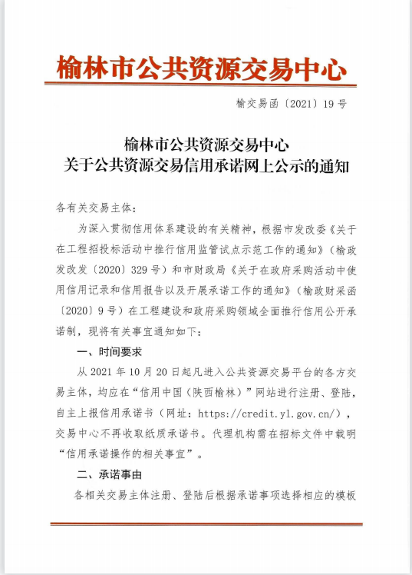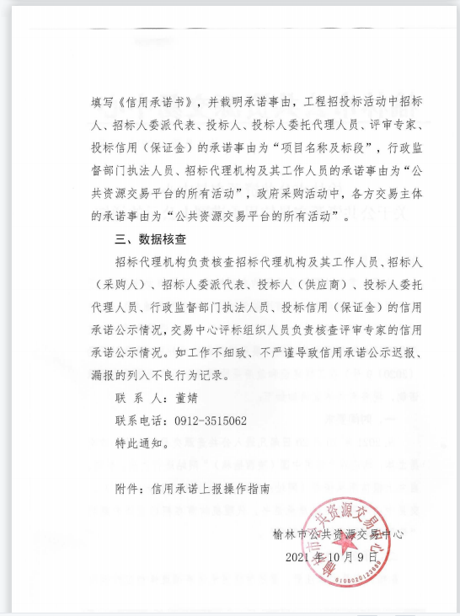

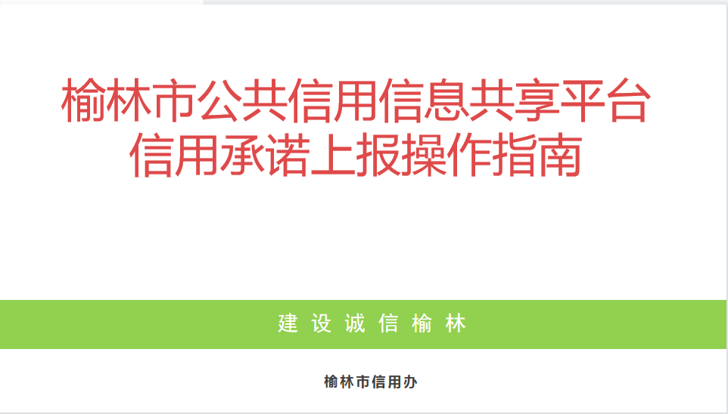

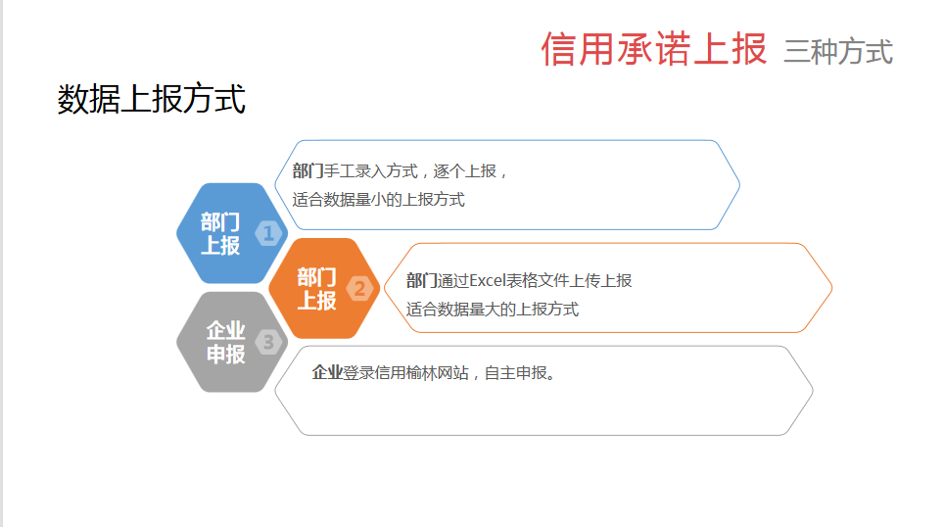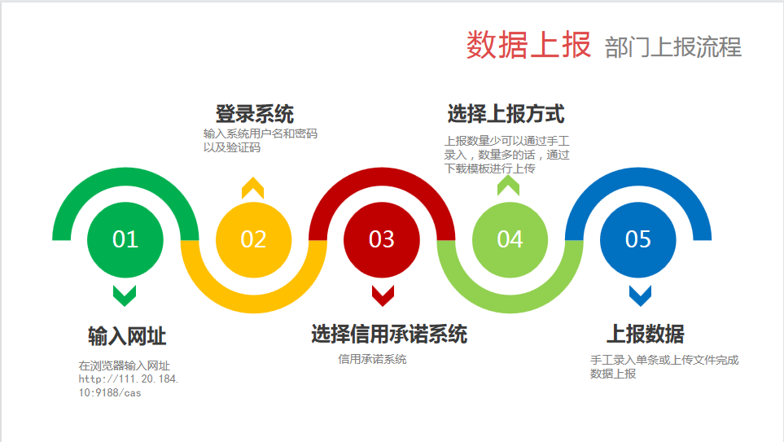

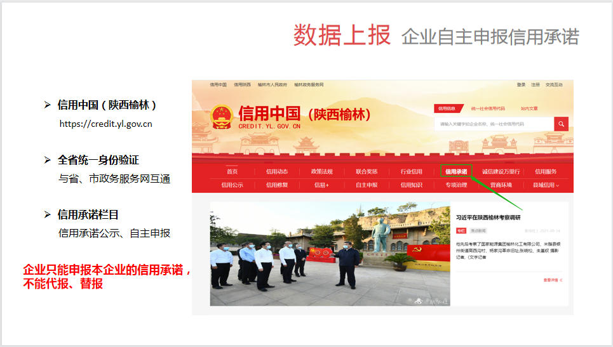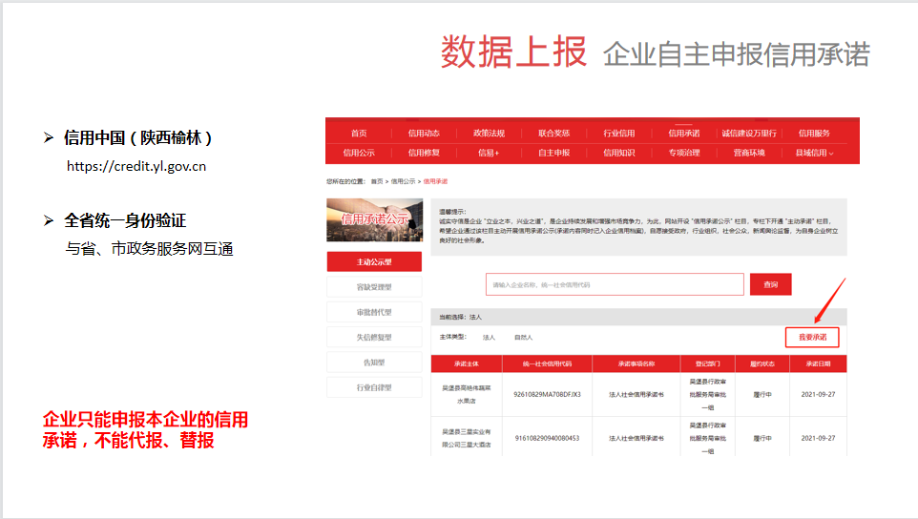

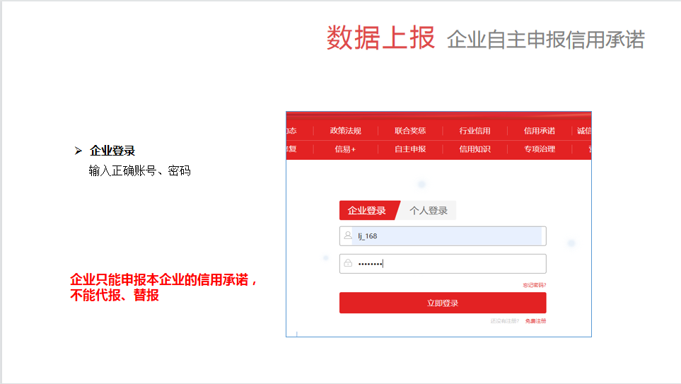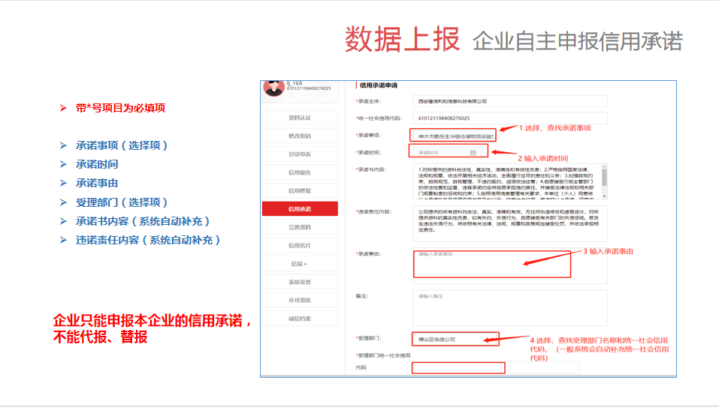

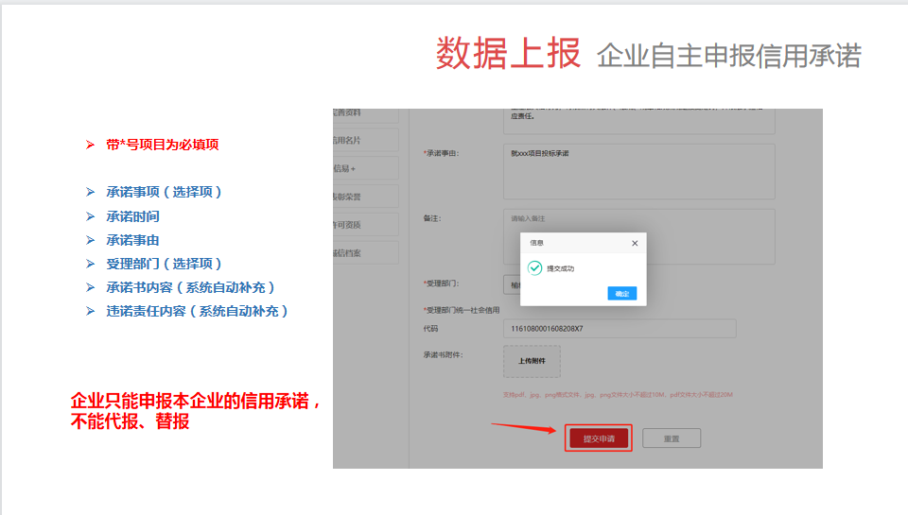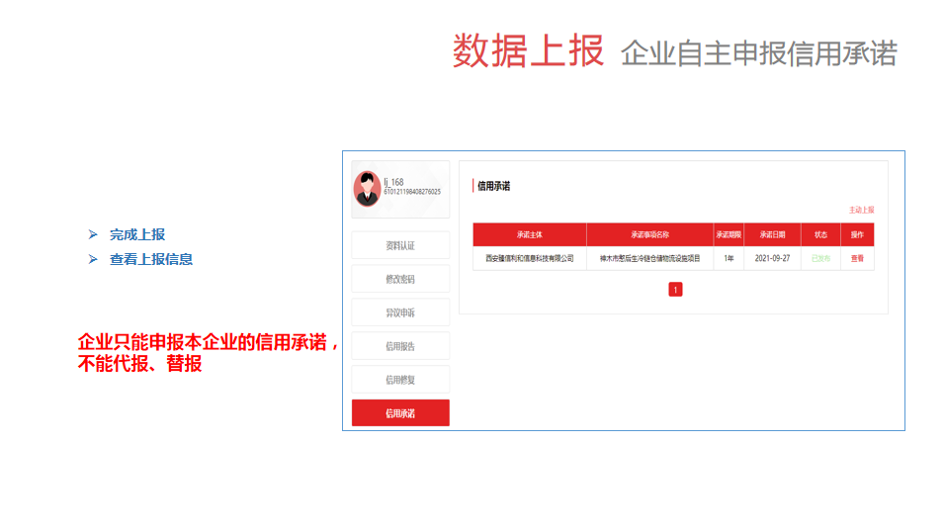

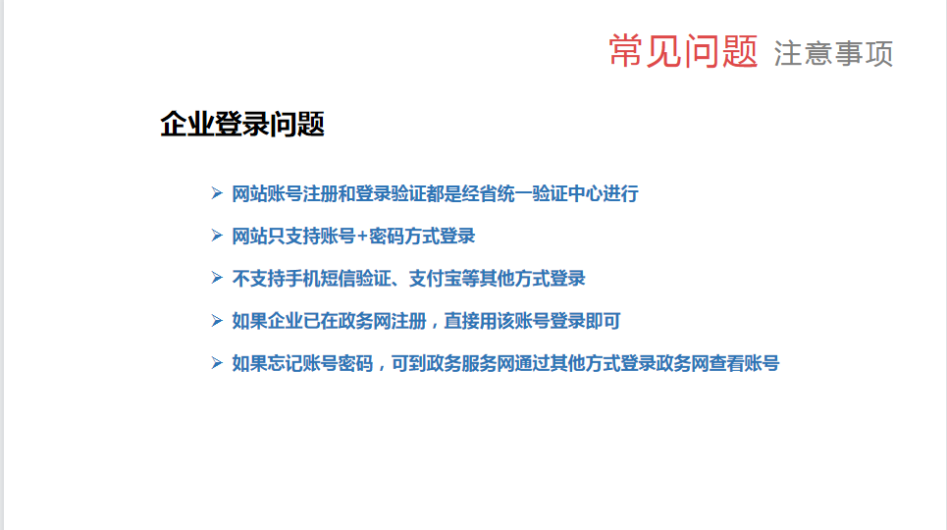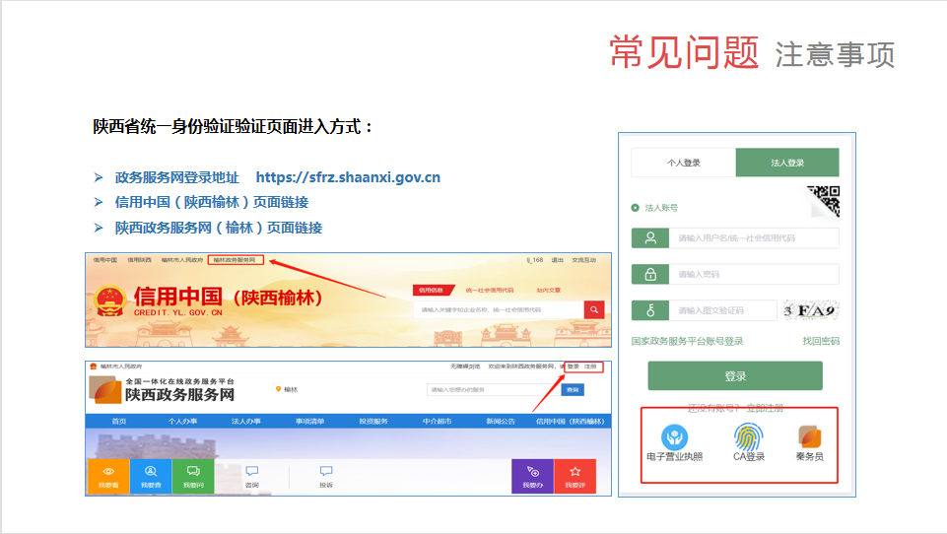

封袋正面标识式样
格式A：资格证明文件封袋正面标识式样
致： 府谷县住房和城乡建设局
项目编号：
项目名称：
资格证明文件
（非谈判大会不得启封）
谈判供应商全称： （公章）

格式B：谈判响应文件封袋正面标识式样
致：府谷县住房和城乡建设局
项目编号：
项目名称：
谈判响应文件
（非谈判大会不得启封）
谈判供应商全称： （公章）

格式C：电子响应文件封袋正面标识式样
致：府谷县住房和城乡建设局
项目编号：
项目名称：
电子响应文件
（非谈判大会不得启封）

谈判供应商全称： （公章）

